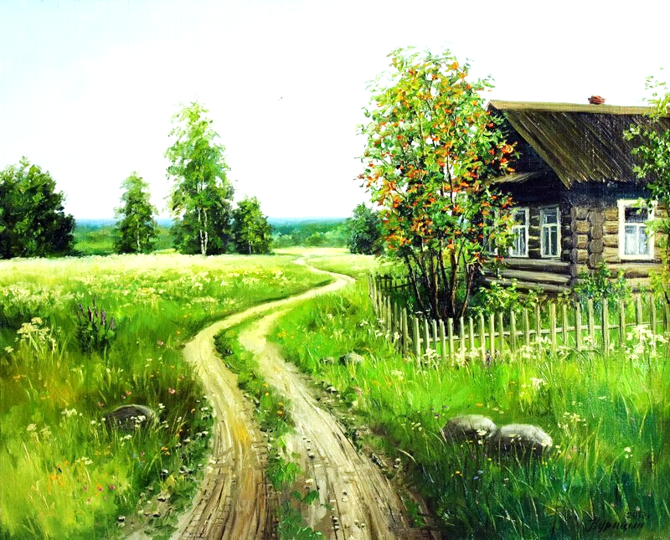
Чырвоны сцяг. Краснаполле. 2 жніўня 2008г.

Час, змяненні і людзі

Добра ніхто не ведае, колькі гадоў вёсцы Грыбы, але калі паслухаць старых людзей, то ёй не меней за 400 гадоў. І калі браць звесткі старажылаў за аснову, то вёска ўзнікла дзесці ў пачатку XVII стагоддзя ў часы Рэчы Паспалітай. На жаль, пісьмовых архіўных крыніц па гісторыі в. Грыбы пакуль не выяўлена.
Першае пісьмовае ўпамінанне аб ёй знаходзім у 1773 годзе на карце Польшчы і Літвы, зробленай пасля першага падзелу Рэчы Паспалітай, дзе нанесены наступныя населеныя пункты сучаснай Краснапольшчыны: Грыбы, Відранка (Выдранка).
Праз 10 гадоў у кнізе Я.К. Анішчанкі “Генеральнае межаванне ў Беларусі” ў 1783 годзе зноў упамінаецца в. Грыбы: “Грыбы 1783 – 1785 гг. Двароў 28, мужчын – 98, жанчын - 102”.
У XIX стагоддзі вёска знаходзілася ў Палужскай воласці Чэрыкаўскага павета. У 1877 годзе ўладальніцай маёнтка была Эмілія Карлаўна Прус-Жураўская. Яна была дваранка. І ўладальніцай была не толькі Грыбоў, а і суседняй вёскі Раманоў. Эмілія Карлаўна мела 570 дзесяцін зямлі. З іх 370 дзесяцін лесу, 130 дзесяцін пашы і 30 дзесяцін сенажацей. Яна валодала вадзяным млынам, вінакурным заводам і дзвума карчмамі. Гадавы даход быў 100 рублёў. Вёска Грыбы дасталася ёй па купчай крэпасці 1877 года. А хто валодаў землямі і ўгоддзямі в. Грыбы да 1877 года – невядома.
Яшчэ ў часы Вялікага Княства Літоўскага краснапольскія землі складалі так званую “літоўскую пустэчу”, бо былі на памежжы з Рускай дзяржавай. Існуе легенда, што тут адбывалі пакаранне зняволеныя. Яны стваралі свае пасяленні, многія з якіх потым ператвараліся ў вёскі. Так узніклі вёскі Горанка, Палуж і іншыя.
Пасля падзелу Рэчы Паспалітай і ўваходжання краснапольскіх зямель у Рускую дзяржаву калоднікаў гналі праз край у далёкую Сібір, і звон кайдановы быў чуваць на ўсю акругу. З боку Прапойска і Чэрыкава па краснапольскаму тракту ішлі этапы калоднікаў. Сялянам даводзілася выдзяляць коней для правозу хворых і, відаць, у вялікай колькасці. А везлі іх праз Краснаполле, вёскі Грыбы, Дзернавая на в. Горы.
Уладальнік Прапойскага стараства і краснапольскіх зямель князь Галіцын у інструкцыі краснапольскаму прыказчыку Дзмітрыю Кухіну ад 9 чэрвеня 1790 года пісаў аб калодніках, якія праходзілі праз Краснапольшчыну. Ён папярэджваў прыказчыка “не давать подвод, потребных на случай проводов больных колодников или солдат. Смотреть, чтобы давано было без излишеств и по законной надобности… ”.
Ёсць сведчанне, што па краснапольскаму тракту ішлі этапы калоднікаў і ў больш позні час.
З успамінаў Аляксандры Іларыёнаўны Андрыянавай, жыхаркі вёскі Грыбы: “У дзяцінстве нам расказвалі нашы бацькі, што аднойчы праз вёску Грыбы гналі калоднікаў у ланцугах. Гаварылі, што яны здзейснілі цяжкія злачынствы супраць цара. У той год адмянілі прыгон (1861), і калі ссыльным у час прывалу аб’явілі аб гэтым, яны падхапіліся, заспявалі песню, а затым кінуліся на зямлю і доўга стукалі ланцугамі, як бы размаўляючы з зямлёй - матушкай. Нават канваіры стаялі ў здранцвенні, не перашкаджаючы гэтаму. А далей іх пагналі па этапу. Мы ўсёй вёскай далёка іх суправаджалі, слухаючы цяжкі звон кайдановы”.
Былі і іншыя расказы, што ссыльныя здзяйснялі пабегі, хаваліся ў нашых лясах. Аляксандра Іларыёнаўна ўспамінае: “У лесе, што быў поруч з вёскай, стаяла старое дуплістае дрэва. Неяк яго спілавалі і пачалі рэзаць на часткі: заскрыгатала піла. Паспрабавалі з другога боку – суцэльнае скрыгатанне. Пайшлі ў ход сякеры. Калі рассеклі дрэвы на кавалі, то, да ўсеагульнага здзіўлення, там аказаўся чалавечы шкілет з ланцугамі калодніка. Так пакутлівай смерцю загінуў зняволены, які здзейсніў пабег, хаваючыся ў дуплістым дрэве”, - падводзіць вынік гутарцы А.І. Андрыянава.
У 70-я гады ХХ стагоддзя мне даводзілася чуць у Мінску, што Краснапольшчына – край катаргі і ссылкі. Што сюды пасля 1939 года ссылалі жыхароў Заходняй Беларусі. У час будаўніцтва дарогі на Грыбы ў канцы 70-х гадоў ХХ стагоддзя была адкапана печ не то для выплаўкі балотнай руды, не то для адпальвання цэглы ці гаршкоў. На адной з цаглін быў адбітак нагі сабакі і чалавека. Аб гэтым у канцы ХХ стагоддзя пісаў настаўнік, была дырэктар Горскай СШ, жыхар в. Горанка, аматар - краязнаўца Уладзімір Рыгоравіч Данчанка.
Пасля ўладальніцы Прус-Жураўскай на другім беразе ракі Палуж пасяліўся жорсткі пан Мядзведскі. Людзі працавалі на яго дзень і ноч, а плаціў ён ім вельмі мала, нават рэчкаю не даваў карыстацца: ні ваду браць, ні рыбу лавіць.
У часы руска - японскай вайны (1904-1905гг.) воіны – ураджэнцы в. Грыбы храбра змагаліся за веру, цара і айчыну на Далёкім Усходзе: у Манчжурыі, пад Мукдэнам, Харбінам, Ляаянам і ў Порт-Артуры. Доўгі час у сямейным архіве Андрыянавых з в. Грыбы захоўваўся сшытак з вершамі іх родзіча Іларыёна Ермалаевіча Яфрэменкі. Вершы былі аб цяжкай сялянскай долі, але больш – аб салдацкай службе і вайне. Згубіўся ўжо гэты сшытак, але нашчадкі ганарацца сваім родзічам. Ён быў бравым, храбрым салдатам, удзельнікам руска-японскай вайны. За баявую доблесць быў узнагароджаны Георгіеўскім Крыжам. Але салдацкі лёс не пашкадаваў яго. У цяжкіх баях на палях Манчжурыі ён трапіў у палон да японцаў і зведаў горкую долю ваеннапалоннага. Вярнуўся на радзіму ўжо пасля Партсмуцкага міру. Часта ўспамінаў сваіх землякоў, удзельнікаў руска-японскай вайны, у тым ліку і памешчыка Лявонава, які страціў пад Ляаянам нагу, і памяць аб ім захавалася ў назве пасёлка Лявонаўка, што непадалёку ад вёскі Грыбы. Зараз на месцы Лявонаўкі стаяць толькі рэшкі яблыневага і слівовага садоў.
Паражэнне Расіі ў руска-японскай вайне паскорыла першую рускую рэвалюцыю 1905 – 1907 гг. Бурліла Краснапольшчына, сялянская вольніца граміла панскія сядзібы. З в. Грыбы актыўны ўдзел у падзеях рэвалюцыі прымаў шахцёр – адыходнік Аляксандр Данчанка па клічцы Рубан.
Адшумела рэвалюцыя, мала што змянілася ў лёсе сялян. Жыццё было нялёгкім і шукалі лепшую долю грыбаўцы на шахтах Данбаса і нават за акіянам у далёкіх Злучаных Штатах Амерыкі, каб зарабіць грошы і купіць зямлі. І ў далёкіх Штатах прыходзілася працаваць на цяжкіх работах: у шахтах, на будаўніцтве дарог, выкарчоўцы лесу, у гарачых цэхах металургічных заводаў. Карэнныя амерыканцы “янкі” дзівіліся сіле, працавітасці, вынослівасці “рускіх”, так яны звалі беларусаў. І ўсё здзіўляліся, як гэта японцы змаглі перамагчы рускіх: такіх моцных, рослых, здаровых. Браты Андрэй і Пятрок Лявончанкі зарабілі долараў, прыехалі ў Грыбы ў касцюмах - тройках з гальштукамі, у брылях. На зайздрасць землякам купілі зямліцы, пабудавалі ветраны млын, сасновыя хаты, стварылі моцныя гаспадаркі. І працавалі ў поце твару з усходу і да захаду сонца. Цікаўныя землякі распытвалі братоў пра ЗША, чаму не засталіся там. Браты з гумарам адказвалі: паедзь, папрацуй у шахце гадзін 10-12, даведаешся, як і чаму, калі пашанцуе – вернешся, а не, пахавае цябе там узрыў з метану ў шахце ці абвал. Што ты ведаеш пра сонца і неба, доларах і хлебе, калі ты ў шахце не быў?
Пашанцавала братам: разбагателі. Ды не парадаваліся яны сваім багаццем. Вялікі Кастрычнік рэзка змяніў лёс людзей. Савецкая ўлада раскулачыла “амерыканцаў” і даверыла ім будаўніцтва Беламор-Балтыйскага канала імя Сталіна. Але Андрэй і Пятрок і гэты “давер” аправдалі і датэрмінова за добрасумленную працу былі вызвалены. Дзяцей іх зневажалі ў школе і вучні, і настаўнікі. Перасялілі ў курыную хатку.
Так аб сваім “шчаслівым” дзяцінстве ўспамінала дачка Петрака – Ніна. Лёс яе быў больш шчаслівы, чым бацькі, яна стала настаўніцай беларускай мовы Гніліцкай сярэдняй школы, дзе працавала да пенсіі.
А пляменнік Андрэя – Дзіма – пасля Вялікай Айчыннай вайны закончыў Гомельскі універсітэт і стаў выкладчыкам беларускай мовы, кандыдатам філалагічных навук, дацэнтам Гомельскага універсітэта, прарэктарам ГДУ імя Ф. Скарыны.
Але вернемся ў дарэвалюцыйныя часы. У 1914 годзе на фронтах першай сусветнай вайны змагаліся і ўраджэнцы в. Грыбы. З Краснапольскага стану на франты першай сусветнай вайны было мабілізавана каля 10 тысяч чалавек.
Жыхар вёскі Цярэнцій Паўлавіч Яфрэменка ў гады першай сусветнай вайны стаў георгіеўскім кавалерам. За гераізм у Карпатах ён атрымаў два крыжы і медаль “За храбрасць”. Сялянскі сын з трохкласнай адукацыяй, 1895 г.н., ваяваў у грамадзянскую і Вялікую Айчынную войны, дайшоў да Берліна. У канцы 60-х гадоў ХХ ст. часта ў Краснаполлі можна было бачыць на ўсіх урачыстасцях георгіеўскага кавалера з царскімі і савецкімі ўзнагародамі. Пахаваны ў в. Грыбы.
Мікалай Васільевіч Кавалёў, 1896 г.н., з в. Грыбы, селянін, адукацыя пачатковая, удзельнік першай сусветнай, грамадзянскай і Вялікай Айчыннай войн. За першую сусветную ўзнагароджаны Георгіеўскім Крыжам. Памёр у 1986годзе.
У в. Грыбы жыў Аляксандр Якаўлевіч Аляксеенка, георгіеўскі кавалер. Меў тры крыжы за ўдзел у першай сусветнай вайне. Георгіевскі крыж – сімвал вышэйшай узнагароды Айчыны за воінскія подзвігі.
Васіль Старасценка з в. Грыбы – удзельнік першай сусветнай вайны.
Гэтаму пакаленню хапіла войн. За першай сусветнай запалалі дзве рэвалюцыі 1917 года і грамадзянская вайна на прасторах Савецкай Расіі. Удзельнікамі грамадзянскай вайны з в. Грыбы былі: Іларыён Ермалаевіч Яфрэменка, Цярэнцій Паўлавіч Яфрэменка, Савелій Паўлавіч Яфрэменка, ілля Мікалаевіч Андрыянаў, Адам Андрээвіч Андрыянаў, браты Андрэй Пятровіч і Пётр Пятровіч Лявончанкі, Савелій Нікіфаравіч Ларкоўскі.
У 1930 годзе ў в. Грыбы быў створаны калгас “Асвета”. Старшынёй калгаса быў Петушкоў. Раскулачаны былі браты Андрэй і Пётр Лявончанкі і Фёдар Яфімавіч Марчанка.
У 30-ыя гады ХХ ст. у в. Грыбы была пачатковая школа (4 кл.). Пасля 4 класа дзеці хадзілі ў школу в Новы Свет. У школе настаўнікамі былі Кавалькоў і Падгурная.
Адгрымелі рэвалюцыі і войны (першая сусветная і грамадзянская), здавалася, наступіла мірная перадышка. Але ненадоўга. 1939 год – вызваленчы паход у Заходнюю Беларусь і Заходнюю Украіну, 1939 – 1940 гады – вайна з Фінляндыяй. І пайшлі з в. Грыбы ў Заходнюю Беларусь і ў Фінляндыю Аляксей Піліпавіч Канавалаў, Іван Іосіфавіч Яфрэменка, ІВАН Сцяпанавіч Сырамалотаў, Ігнат Паўлавіч Яфрэменка, Іван Сцяпанавіч Сырамалотаў, Ігнат Паўлавіч Яфрэменка, браты Рыгор і Пётр Салдаценкі, Віктар Іванавіч Хутчанка. На Фінскай вайне ваявала каля 1000 краснапальчан. Жыццё і пры сацыялізме было нялёгкім: праца ў калгасе за працадзень, рэпрэсіі, падаткі на гаспадарку, сады, пчол і г.д. цяжарам лажыліся на сялян. І толькі выжывалі за кошт падсобнай гаспадаркі.
Самым цяжкім выпрабаваннем для ўсяго народа была Вялікая Айчынная вайна. З вёскі Грыбы на франты Вялікай Айчыннай вайны пайшлі 74 чалавекі. Па афіцыйных звестках загінула 51, вярнуліся пераможцамі 23. Ураджэнцы в. Грыбы прайшлі дарогамі вайны ад Грыбоў да Берліна. Ваявалі ва ўсіх радах войск, гінулі ў баях і палоне, зведалі горыч адступлення, паражэння і радасць Перамогі.
Да Вялікай Айчыннай вайны ў в. Грыбы было 77 двароў, у якіх пражываў 391 чалавек. Суровы 1941 год. Галоўная задача – выстаяць, адстаяць Маскву. Сярод абаронцаў Масквы быў старшы лейтэнант Іван Ігнатавіч Яфрэменка, ураджэнец в. Грыбы, 1906 г.н. Да Вялікай Айчыннай вайны працаваў загадчыкам жывёлагадоўчай фермы ў Грыбах. Мабілізаваны ў 1941 годзе. У г. Вязьма навучаў салдат, рыхтаваў папаўненне для фронта. Цяжка паранены ў галаву пры абароне Масквы памёр у шпіталі. Пахаваны на Краснай плошчы ў магіле абаронцаў Масквы.
“Так было напісана ў пахаронцы, - гаварыў яго сын пры сустрэчы 22.03.1990 г.”.
Згінулі на франтах з родаў Яфрэменкаў 7 чалавек, Сырамалотавых – 6, Гаврылавых – 3, Данчанак – 3, Канавалавых – 3. Вярнуліся пераможцамі з родаў адзінкі: Андрыянавы – 5, Яфрэменкі – 3, Ганчаровы – 2, Кавалёвы -2. Вось такой была цана Вялікай Айчыннай вайны толькі на прыкладзе в. Грыбы.
Адгрымела Вялікая Айчынная вайна, пераможцам прайшлося нялёгка, трэба было аднаўляць разбураную вайной гаспадарку.
Дзмітрый Аляксандравіч Мазілін пасля вайны закончыў медінстытут, працаваў ваенным урачом, хірургам у Ленінградзе. Памяняў прозвішча Мазілін на Ясенін у гонар рускага любімага паэта. Прозвішча Мазілін не спадабалася: што за Мазіла, Мазілін? Не гучыць. А вось Ясенін…
Аляксей Антонавіч Яфрэменка (1910 - 1977) з в. Грыбы – заслужаны артыст БССР. Працаваў у Пінскім і Магілёўскім драмтэатрах. Зведаў горкі шлях воіна і палоннага Вялікай Айчыннай вайны.
Настаўнік працы Ленінскай СШ з в. Грыбы Міхаіл Нікадзімавіч Гулькоў падрыхтаваў не адну сотню трактарыстаў. Цяпер – пенсіянер-інвалід першай групы па зроку.
Многае змянілася ў в. Грыбы. На базе калгасаў імя Энгельса (в. Горанка), “Будаўнік” (в. Загарэнне), “Асвета” (в. Грыбы), імя Нарыманава (в. Нарыманава) на падставе рашэння райвыканкама ад 19 чэрвеня 1950 года быў створаны узбуйнены калгас імя Энгельса з цэнтрам у в. Нарыманава. У 1982 годзе калгас імя Энгельса быў аб’яднаны з калгасам “Крэмль”, створаным у 1950г. на базе дробных гаспадарак “Крэмль” (в. Гніліца), “Ударнік” (в. Стайкі), “Маланка” (в. Арцёхаў). Цэнтр калгаса імя Энгельса знаходзіўся ў в. Леніна. У 2004 годзе створан СПК “Нарыманаўскі” з цэнтрам у в. Леніна. У 2006 г. СПК “Нарыманаўскі” аб’яднаны с СПК “Горскі” і ўтвораны СПК “Нарыманаўскі” з цэнтрам у в. Горы.
Выйшлі ў людзі з в. Грыбы:
Лявончанка Дзмітрый Андрэевіч – кандыдат філілігічных навук, дацэнт, прарэктар Гомельскага універсітэта імя Ф. Скарыны па навуковай работе.
Гаўрылаў Іван Іванавіч – намеснік міністра сельскай гаспадаркі БССР у 70-ыя гады ХХ ст.
Андрыянаў Рыгор Васільевіч – інжынер - металург. Будаваў завод у Індыі ў г. Бхілаі.
Маісееў Павел Ягоравіч – палкоўнік ПВА, закончыў ВІРТУ, ваенную акадэмію, служыў у Ленінградзе, Харкаве, зараз на пенсіі, жыве ў Крыму.
Гулькоў Анатоль Мікалаевіч, 1951 г.н., закончыў Мінскае вучылішча міліцыі, працаваў у Мсціслаўлі, у Бабруйску намеснікам начальніка РАУС, прайшоў вайну ў Афганістане, Чачні, ваенны аташэ ў Польшчы, генерал-маёр ФСБ РФ, выпускнік Ленінскай СШ 1966 – 1967 навучальнага года. Жыве і працуе ў Маскве.
Гулькоў Мікалай Мікалаевіч, 1952 г.н., выпускнік Ленінскай СШ 1968 – 1969 года, закончыў Віцебскі ветэрынарны інстытут, ветурач саўгаса “Осава” Бабруйскага раёна.
Гулькоў Віктар Мікалаевіч, 1954 г.н., маёр марской авіяцыі, на пенсіі. Жыве ў г. Міоры Віцебскай вобласці.
Гулькоў Андрэй Мікалаевіч, 1959 г.н., урач, загадчык паліклінікі № 5 г. Бабруйска.
Зараз вёска Грыбы складаецца з трох частак: Грыбы, Лімаўка (як бы вуліца такая з 4-х двароў) і Галубоўка (37 двароў).
Назва Лімаўка, як кажуць людзі, пайшла адтуль, што некалі там жыў чалавек Лім або Лімаў. Хто ён быў і кім ён быў, добра ніхто не ведае. А вось Галубоўка названа так таму, што калісьці мясцовыя мужыкі на гэтай частцы вёскі стралялі галубоў і невядома як ад гэтага стрэлу згарэлі некалькі гумнаў. Так і пайшла такая назва “Галобоўка”. Цяпер у вёсцы жывуць у аснаўным пажылыя людзі. Няма цяпер у вёсцы ФАПа, школы, дзеці вучацца ў Ленінскай САШ. Няма і фермы. Ёсць у вёсцы толькі магазін. Яна старэе, вымірае і падуладна толькі пэўнаму часу…

Чырвоны сцяг. Краснаполле. 2013. № 61

Аб паходжанні назвы вёскі Грыбы

Ва ўсходняй частцы Горскага сельскага Савета нашага раёна ёсць вёска Грыбы. Адкуль жа пайшла назва гэтай вёскі? Той-сёй са старажылаў вёскі тлумачыць яе назву ад слова “грыбы”. Такое тлумачэнне нам здаецца правільным. Толькі ў дадзеным выпадку трэба мець на ўвазе не тыя грыбы, што растуць у лесе.
Словы “грыбкі”, “грэбні” ў гаворках вельмі часта ўжываюцца ў геарафічнай функцыі – для абазначэння невялікага ўзвышша ў полі, пагорка ў выглядзе грыба. Заўважым таксама, што слова “грыбы” з’яўляецца роднасным словам “грэбці”. Таму “грыбнем”, “грэбнем” называюць не толькі прыродныя, але і рукатворныя ўзвышшы, у прыватнасці, невялікі вал, насып. Аб гэтым дадаткова вы можаце прачытаць у кнізе доктара філалагічных навук, прафесара А.Ф. Рогалева “Назвы Бацькаўшчыны” (тапанімія Беларусі) – 2-е выд. - Гомель: Барк, 2011.
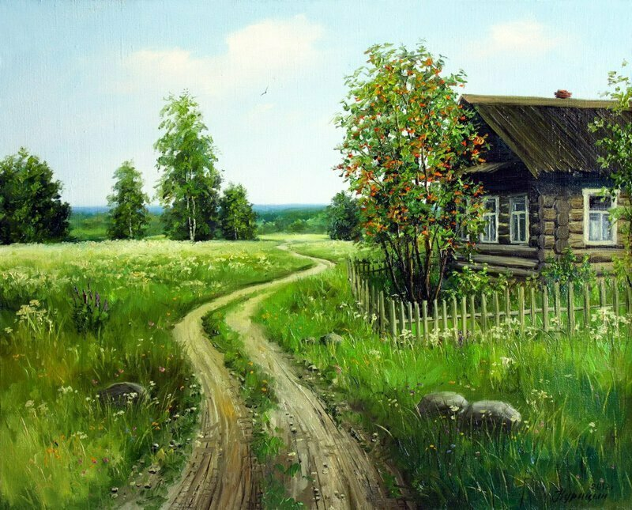
У ваколіцах вёскі Грыбы за 2 км на паўднёвы ўсход ад вёскі, ва ўрочышчы Крамянец, на правым беразе р. Палуж знаходзіўся помнік археалогіі – старажытны могільнік (14 насыпаў - курганаў). Яшчэ адзін могільнік (3 насыпы) захоўваўся на паўднёва–усходняй ускраіне вёскі, ва ўрочышчы Курганне.
Курганы раскіданы каля вёскі як “грыбы”. Думаецца, менавіта гэты археалагічны аб’ект мелі на ўвазе тыя першапасяленцы, якія з’явіліся стваральнікамі геаграфічнага імя вёскі Грыбы. Грыбамі яны назвалі як штучныя насыпы (курганы), так і вёску, якая ўзнікла побач.
Заслугоўвае ўвагі яшчэ адна версія аб паходжанні назвы вёскі Грыбы. У назве Грыбы можна бачыць адлюстраванне наймення першага жыхара – “Грыба” або “Грыбанава”. Ад мянушкі ці прозвішча ўтварылася і назва вёскі Грыбы.
Такая мянушка, на аснове якой утварыліся прозвішчы Грыб, Грыбанаў, Грыбовен, Грыбавец, надавалася часам чалавеку з вялікімі губамі накшталт грыбоў. У суседняй вёсцы Горы і дагэтуль жывуць жыхары з такімі прозвішчамі.
Версія аб тым, што вёску назвалі Грыбы таму, што тут у мясцовым лесе расло шмат грыбоў, не вытрымлівае крытыкі. Па гэтай версіі кожная другая вёска павінна мець назву Грыбы. Але гэта не так. Назвы вёскі атрымлівалі ад тапанімічных і гідралагічных асаблівасцей той або іншай мясцовасці.
Паводле пісьмовых крыніц вёска Грыбы вядома з 1773 года. На карце Польшчы і Літвы, зробленая пасля першага падзелу Рэчы Паспалітай, нанесены наступныя населеныя пункты сучаснай Краснапольшчыны: Грыбы і Відранка (Выдранка). У 1777 годзе вёска – у Чэрыкаўскай акрузе Магілёўскай губерні.
У кнізе А.К. Анішчанкі “Генеральнае межаванне ў Беларусі” ў 1783 годзе зноў упамінаецца в. Грыбы: “Грыбы 1983 – 1785 гадах - двароў 28, мужчын -98, жанчын- 102”.
У ХІХ стагоддзі вёска Грыбы знаходзілася ў Палужскай воласці Чэрыкаўскага павета. У вёсцы знаходзіўся маёнтак Эміліі Карлаўны Прус - Жураўскай. Яна была дваранкай і ўладальніцай не толькі Грыбоў, а таксама суседняй вёскі Раманоў. Мела яна 570 дзесяцін зямлі. З іх 370 дзесяцін лесу, 130 дзесяцін пашы і 30 дзесяцін сенажацей. Яна валодала вадзяным млынам, вінакурным заводам і дзвюма карчмамі. Гадавы даход складаў 100 рублёў (у тыя гады вялікія грошы). Вёска Грыбы дасталася памешчыцы па “купчай крэпасці” 1877 года. А хто валодаў землямі і ўгоддзямі в. Грыбы да 1877 года - невядома.
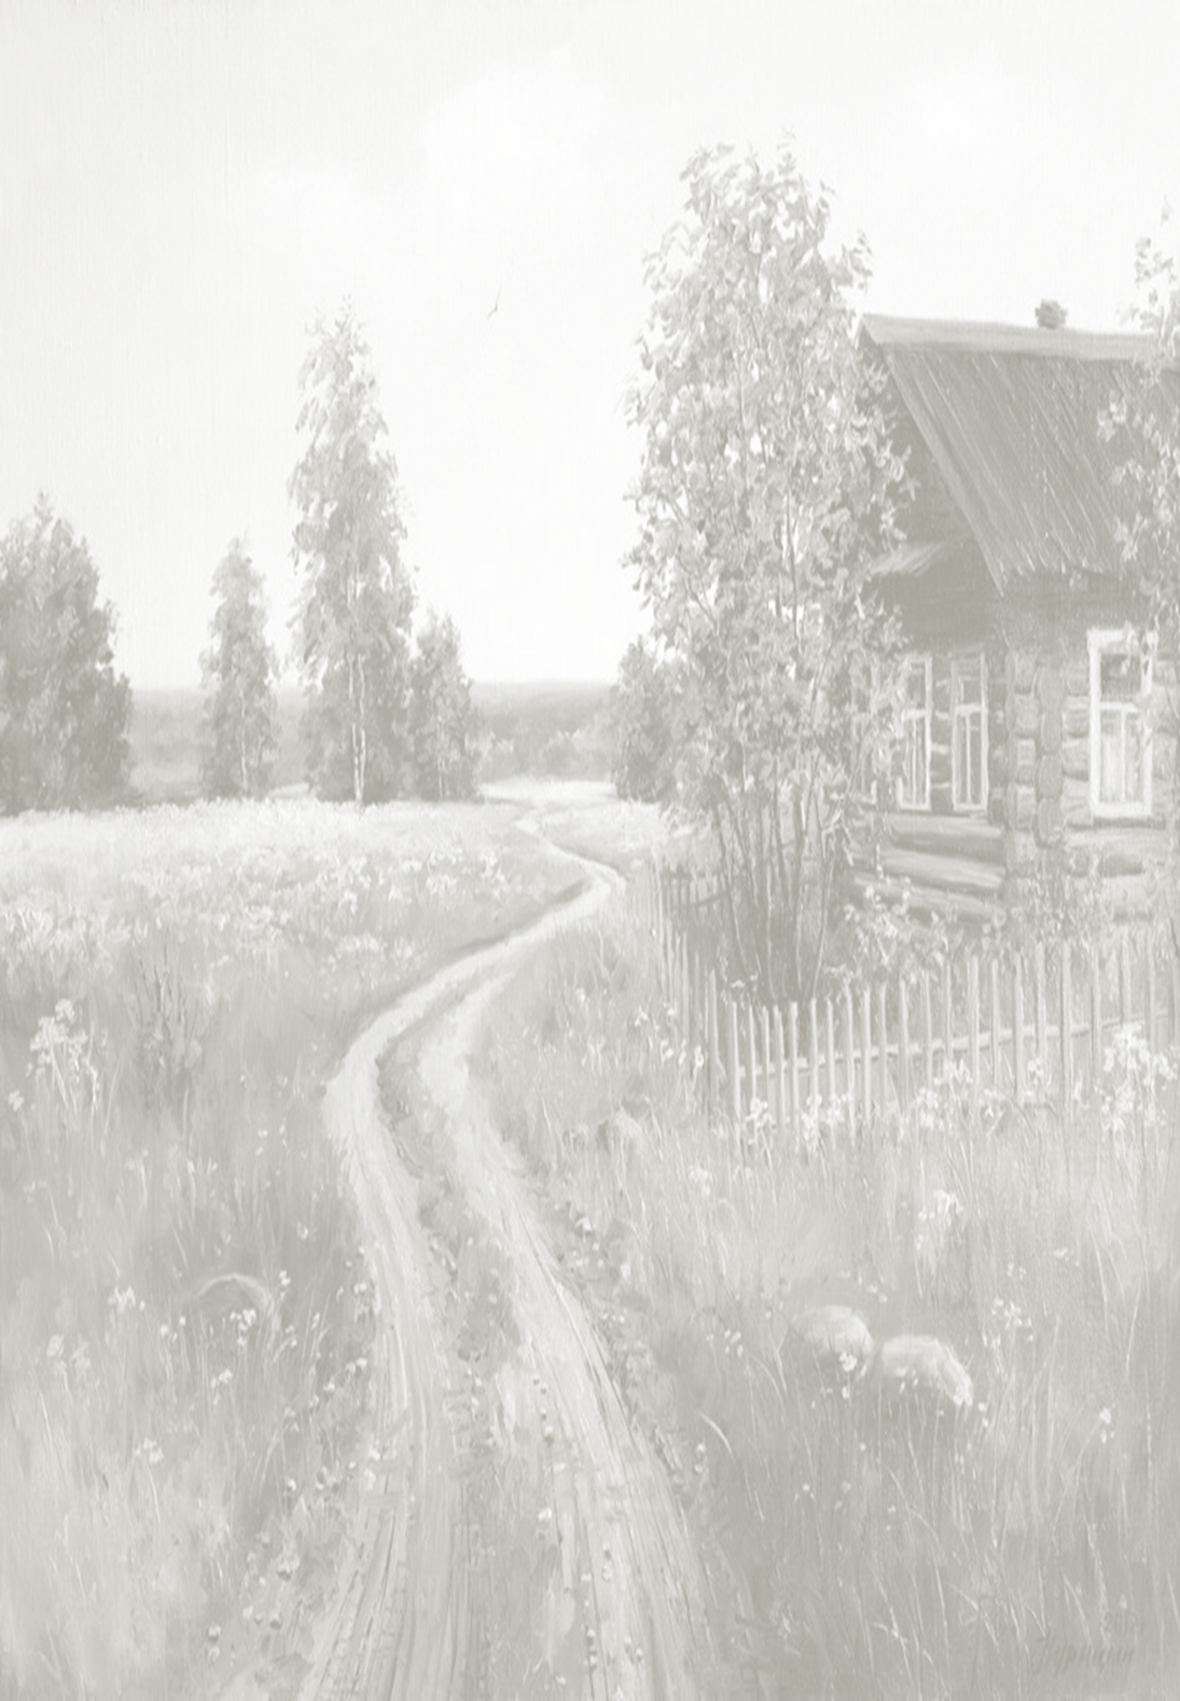
У 1897 годзе ў в. Грыбы Палужскай воласці Чэрыкаўскага павета налічвалася 56 двароў 449 жыхароў. Меліся ў вёсцы ветравы млын, школа граматы. У 1909 годзе – 61 двор, 715 жыхароў. У 1926 годзе дзейнічала працоўная школа 1 –й ступені, у якой было 57 вучняў, створана сельскагаспадарчая арцель. У 1931 годзе тут арганізаваны калгас ”Асвета”, які ў 1932 годзе аб’ядноўваў 55 гаспадарак.
Да Вялікай Айчыннай вайны ў в. Грыбы было 77 двароў, у якіх пражываў 391 чалавек.
У Вялікую Айчынную вайну вёска Грыбы была акупіравана нямецка – фашысцкімі захопнікамі. 51 вясковец удзельнічаў у баях на фронце, 21 з іх загінуў.
У пасляваенныя гады многае змянілася ў в. Грыбы. На базе калгасаў імя Энгельса (в. Горанка), “Будаўнік” (в. Загарэнне), “Асвета” (в. Грыбы), імя Нарыманава (в. Нарыманава) на падставе рашэння райвыканкама ад 19 чэрвеня 1950 года створаны ўзбуйнены калгас імя Энгельса з цэнтрам у в. Нарыманава. У 1982 годзе калгас імя Энгельса быў аб’яднаны з калгасам “Крэмль”, створаным у 1950 годзе на базе дробных гаспадарак. Цэнтр калгаса імя Энгельса знаходзіўся ў в. Леніна. У 2004 годзе створаны СПК “Нарыманаўскі” з цэнтрам у в. Леніна. У 2006 годзе СПК “Нарыманаўскі” аб’яднаны з СПК “Горскі” і ўтвораны СПК “Нарыманаўскі” з цэнтрам у в. Горы. Цяпер усе СПК аб’яднаны і створаны ААТ “Краснапольскі”.

